
“寿城”贺州

贺州市位于广西东部，地处桂粤湘三省（区）结合部，毗邻粤港澳大湾区，具有区位优势明显、生态环境优越、自然资源富集、历史人文丰厚、后发潜力巨大5个突出特点。
作为大西南东进粤港澳的重要通道，随着桂梧高速、广贺高速、永贺高速、贺巴高速、洛湛铁路、贵广高铁建成通车，贺州已实现县县通高速，正加快融入大湾区2小时经济圈。
作为“粤港澳后花园”，贺州森林覆盖率达72.9%，拥有13个国家4A级景区，是国家森林城市、中国优秀旅游城市、中国最佳生态旅游示范城市、中国十大养生城市、广西全域旅游示范市，于2016年通过世界长寿市认证，并于2020年10月成为中国第一个“全域长寿市”。
同时，贺州拥有“十三五”国家服务业综合改革试点、国家级医养结合试点市、国家全域旅游示范区等改革试点示范平台，优惠政策叠加、营商环境优良。
贺州市人民医院

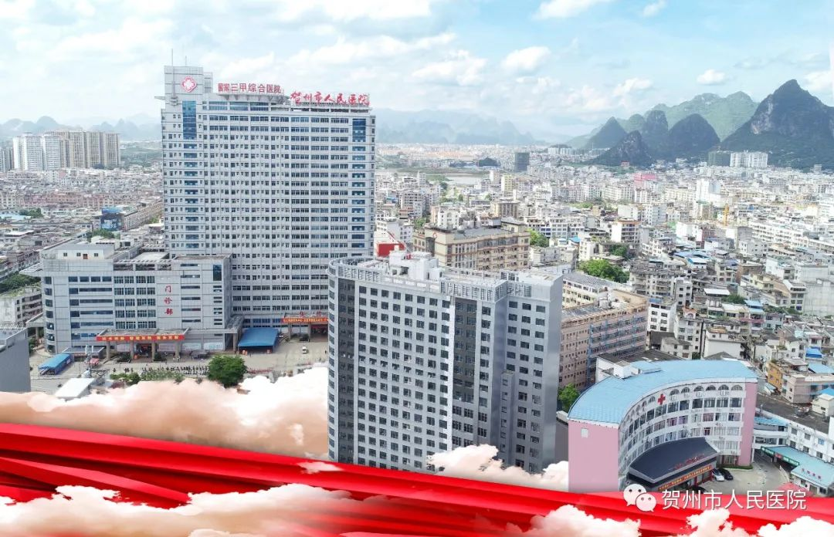
一、贺州市人民医院简介
JOIN US
贺州市人民医院始建于1926年，是目前贺州市内规模最大，集医疗、教学、科研、预防及保健于一体的国家三级甲等综合医院。

多年来，医院秉承一个总体发展布局（一院多区）、一个发展战略（质量立院、人才兴院、科研强院、学科名院、文化塑院）、一个管理目标（精准化医疗技术、精诚化医疗服务、精细化医疗制度）、一个人才工程（高层次人才集聚、中青年人才成长、科研创新团队建设、学科带头人培养、医德师德建设、管理队伍素能提升人才建设工程）、一个文化定位（技术型、创新型、质量型、学习型、人文型五型医院）的“五个一”发展理念，统筹改革、发展、质量与安全，打造更加清晰明确的学科集群和品牌内涵支撑新格局，建设医疗服务立足贺州市，辐射桂、粤、湘毗邻区的现代化大型三级甲等综合医院。

医院本部占地面积32557.65平方米，建筑面积103851.41平方米，拥有贺州设施最先进的现代化住院大楼。根据医院“十四五”发展规划，城东院区逐步开业，总用地面积13.46 万平方米，总建筑面积28.44万平方米，总投资约16.7亿元，规划设置病床1180张。平桂分院，总建筑面积1.2万平方米，集门诊、医技、住院于一体。建设中的贺州市第六人民医院（一期）项目为二级传染病专科医院，总用地面积为23764.67平方米（约 35.65 亩），总建筑面积为27719.57平方米。

医院现有职工2257人，其中卫生技术人员1852人，中高级职称1030人，正高级职称60人，副高级职称300人，博士研究生7人，研究生以上学历172人。核定床位1150张，2021年门急诊服务量超155万人次，出院病人服务量8万人次，出院病人手术服务量2.2万例。

医院是全科医学及外科学住院医师规范化培训基地。医院专科覆盖面较广，发展均衡，特色优势突出，做到“人无我有，人有我优，人优我新，人新我精”。获批中国胸痛中心、高级卒中中心建设单位、中国房颤中心建设单位、前列腺癌诊疗一体化中心、国家标准化心脏康复中心建设单位；正式挂牌桂东北蛇伤救治中心、贺州市首个全国人工肝及血液净化技术示范中心；落户贺州市首个加速康复外科（ERAS）示范病房。在贺州成立了贺州市孕产妇危重症急救中心、贺州市新生儿危重症急救中心、ICU、CCU、生殖医学中心，使贺州危重病人的抢救、诊治水平以及不孕不育技术跨入区内先进行列。

医院开设临床科室50个，医技科室14个。医院有自治区级重点专科3个（耳鼻咽喉头颈外科、放射医学影像科、医学检验科），东融名医工作室6个，市级重点专科13个，市级人才小高地1个，市级质量控制中心17个。配备有医科达直线加速器、3.0T磁共振、1.5T磁共振、128排CT、64排CT、大C臂、数字化DR、数字化胃肠X光机、原装进口美国贝克曼生化免疫流水线等一大批各种先进诊疗设备。

医院先后获得国家改革创新奖、全国改善医疗服务示范医院、全国卫生系统党建工作创新案例、中国医疗机构公信力示范单位、全国三八红旗集体、全国青年文明号等多项荣誉，连续多年跻身广西省域医院20强。与中山大学附属一院、中南大学湘雅医院、广西医科大学附属医院、广州市第一人民医院、广州医科大学附属第三医院等国内知名医院建立了技术协作关系。

在这里，您能找到向往的专业、理想的团队、施展才华的平台。我们热切期待与您携手，共谱贺州市人民医院新华章！
医院本部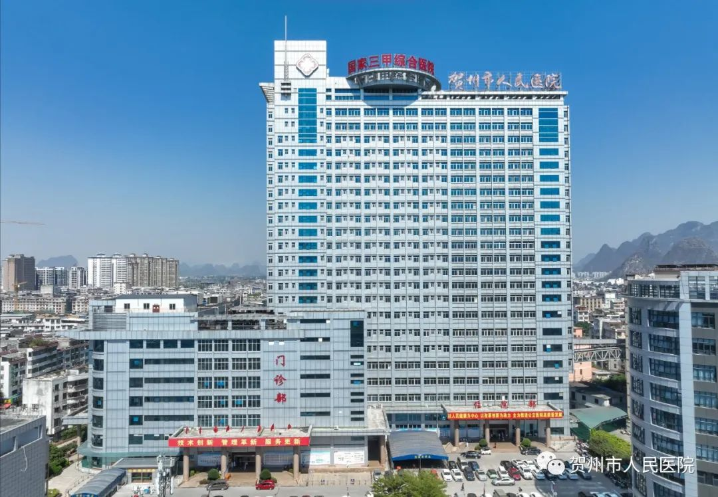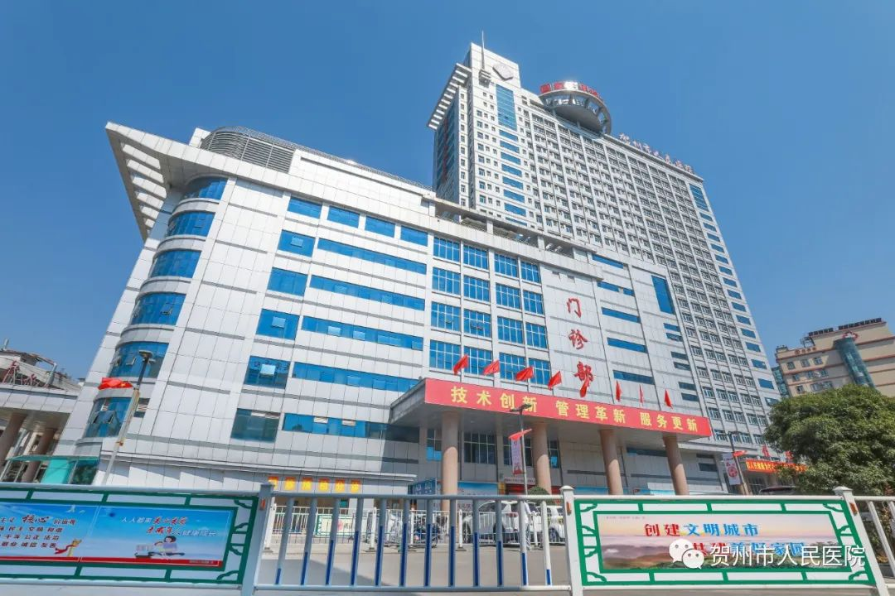

城东院区
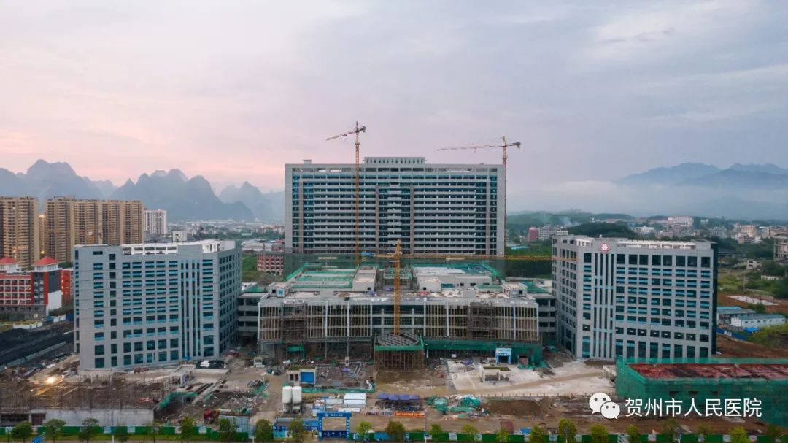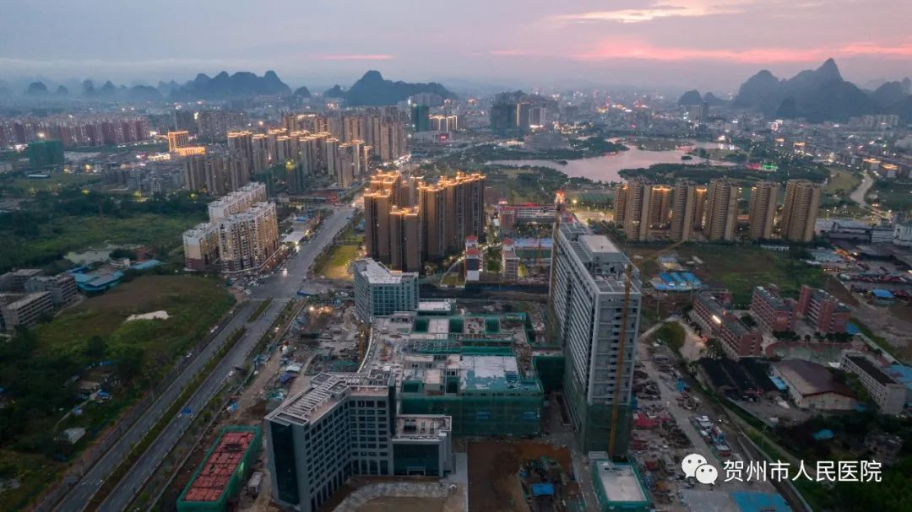

平桂分院
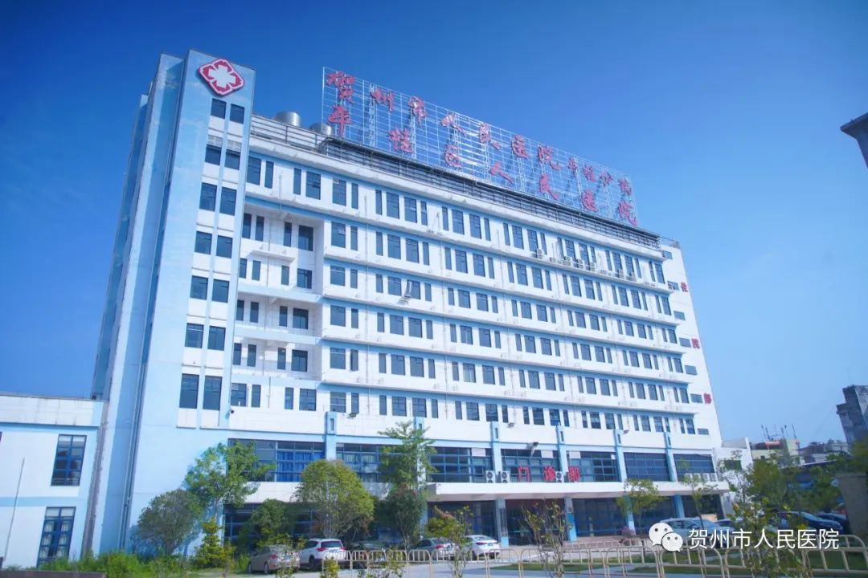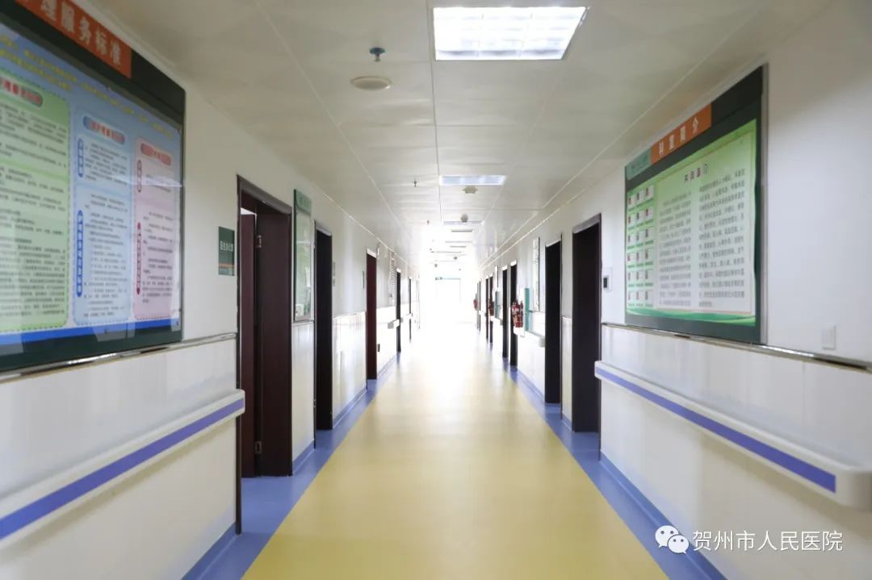

JOIN US
1.基本条件：思想政治素质好，拥护党的路线、方针、政策；积极进步，作风正派，有大局观；有较强的的事业心和责任心，服从单位安排。
2.年龄要求：18周岁以上，35周岁以下，硕士研究生原则上不超过40周岁；副高级人才及硕士中级人才原则上不超过45周岁；博士研究生、正高级人才原则上不超过50周岁；临床急需人才年龄可适当放宽。
3.学历要求：招聘岗位要求详见附件《贺州市人民医院2023年招聘需求信息》要求。
三、工作报酬
JOIN US
1.博士正高、博士副高、正高、博士人才可入编，安居补贴、生活补贴、科研启动费等按《贺州市人民医院人才待遇与管理办法》执行。
2.月工资的构成和标准：根据国家和广西壮族自治区工资政策的有关规定按照本院各级各类人员所在岗位工资标准发放，最低工资不低于当地最低工资标准。
3.试用期工资不低于医院相同岗位最低工资或者劳动合同约定工资的百分之八十，并不得低于当地当年的最低工作标准。
4.各类工资调整按照国家政策和单位的有关规定执行。
5.乙方绩效工资按照每年修订的《贺州市人民医院绩效工资分配核算办法》发放。
6.面向社会招收的住院医师如为普通高校应届毕业生的，其住培合格当年入职，按当年应届毕业生同等对待；经住培合格的本科学历临床医师，按临床医学、口腔医学、中医专业学位硕士专业学位研究生同等对待。享受国家规定的工资福利待遇，同工同酬，购买五险一金，享受生活补助、带薪年休、工会福利、健康体检等，外出学习及进修的费用、读硕及读博的学费，按医院相关规定给予报销。

四、应聘方法及联系方式
JOIN US
- 报名方式：（1）电脑端（推荐）报名地址：https://super.9453job.com/User/EnrollViewDetailes?pid=447&rid=0
- （2）手机端长按下方报名码前往“报名小程序”，按照指引填写完成报名。



（3）网络投档(不接受邮寄简历），请登陆贺州市人民医院官方网站（http://www.hzsrmyy.com.cn/）的招聘专栏，点击进入《贺州市人民医院2023年招聘简章》公告，下载附件《贺州市人民医院招聘登记表》并如实填写，连同个人简历、学历（学位）证书、专业技术职务资格证书、各种奖项奖励证书及其他相关证书扫描件以附件的形式发到人事科邮箱：hzsrmyyrsk@163.com（请在邮件主题及个人材料电子文件名中注明“姓名+学历专业+应聘岗位”字样）。2.报名时间：自发布招聘信息之日起，直至各岗位招满。符合报名条件者，笔试、面试时间由人事科电话通知。3.联系方式：广西贺州市人民医院人事科（医院行政办公楼四楼）地址：广西贺州市八步区西约街150号邮箱：hzsrmyyrsk@163.com电话：0774-5282502 0774-5611713医院网址：http://www.hzsrmyy.com.cn/医院微信公众号：

作为贺州市首家高质量、高水平、现代化
三级甲等综合医院
贺州市人民医院2023年重薪招聘已开启
良巢已筑，等您来栖
贺州市人民医院2023年招聘需求信息
（含城东院区、平桂分院）

招聘岗位及要求请查看下方表一：博士人才引进；表二：医师岗位；表三：医技岗位；表四：护理岗位；表五：行政职能岗位。

表一：博士人才引进（点击岗位名称即可投递）
岗位名称 | 岗位要求
各科室博士（临床医师） | 博士研究生学历，年龄50周岁以下。
泌尿外科（博士） | 博士研究生学历，年龄50周岁以下。
消化内科一病区（博士） | 博士研究生学历，年龄50周岁以下。
消化内科二病区（博士） | 博士研究生学历，年龄50周岁以下。
呼吸与危重症医学科二病区 | 博士研究生学历，年龄50周岁以下。

表二：医师岗位招聘需求
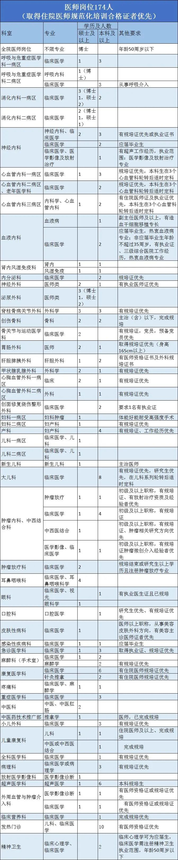

表三：医技岗位
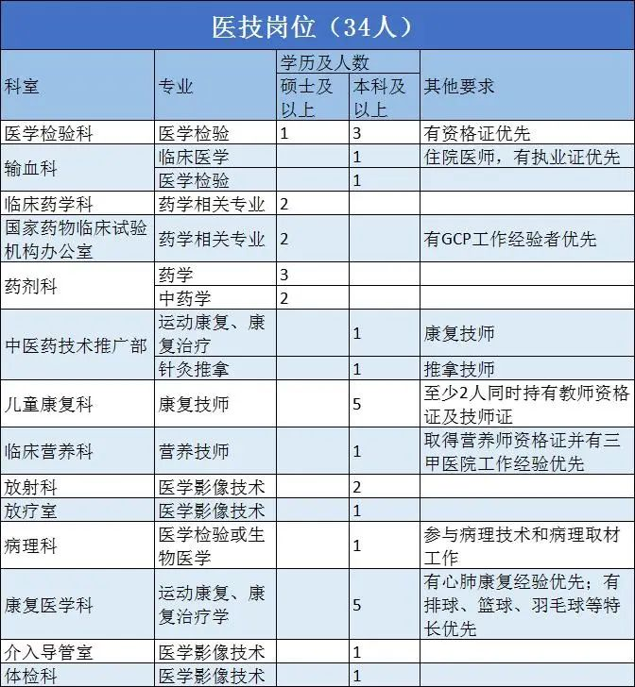

表四：护理岗位
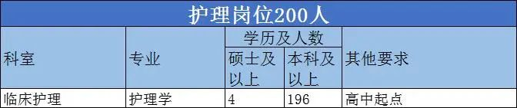

表五：行政职能岗位
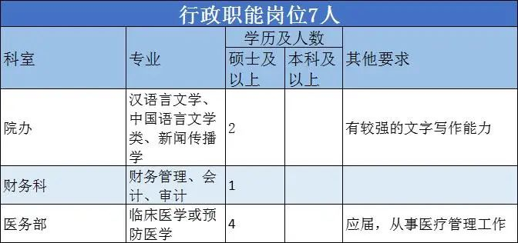
手机端长按下方报名码前往“报名小程序”，按照指引填写完成报名。

在这里
您能找到向往的专业
理想的团队
施展才华的平台
我们热切期待与您携手
共谱贺州市人民医院新华章！



欢迎符合条件人员踊跃报名 

